**7-Zip: Обзор и анализ**

Тип программы

7-Zip - это архиватор файлов с открытым исходным кодом, предназначенный для сжатия и распаковки файлов. Он поддерживает широкий спектр форматов архивов и предлагает высокую степень сжатия.

Функции

* Сжатие файлов: 7-Zip позволяет сжимать файлы в различные форматы архивов, такие как 7z, ZIP, GZIP, BZIP2, TAR и др

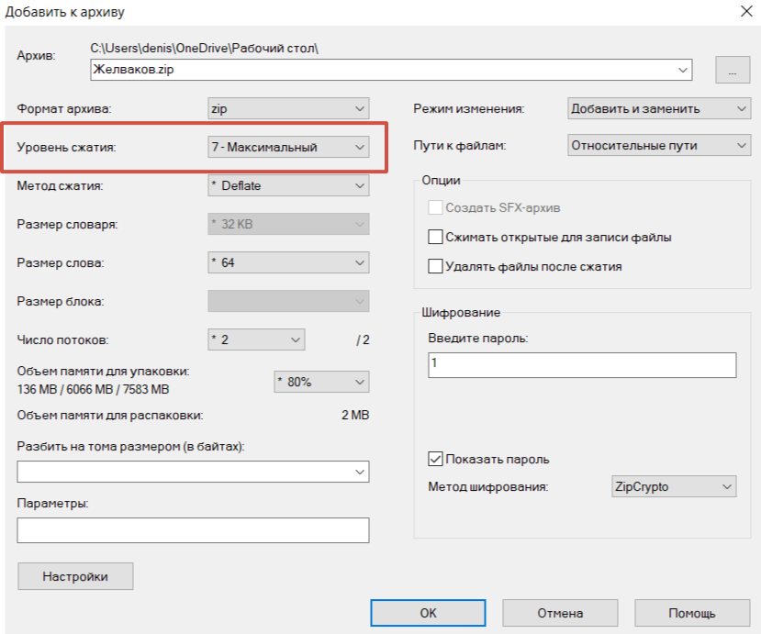

* Распаковка архивов: 7-Zip позволяет распаковывать большинство популярных форматов архивов, включая RAR, ISO, CAB, MSI и др.

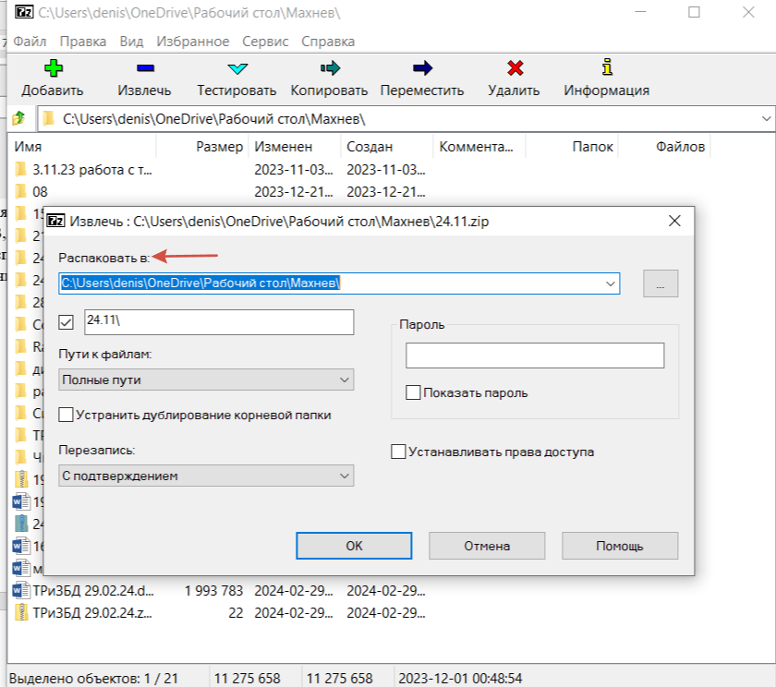

* Высокая степень сжатия: 7-Zip использует эффективные алгоритмы сжатия, что позволяет уменьшить размер файлов на значительную величину.

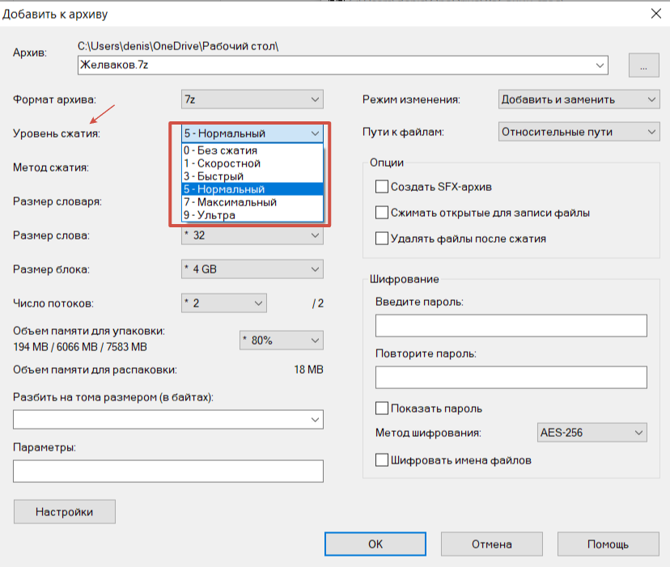

* Шифрование: 7-Zip позволяет шифровать архивы с помощью алгоритмов AES-256 для защиты конфиденциальной информации.

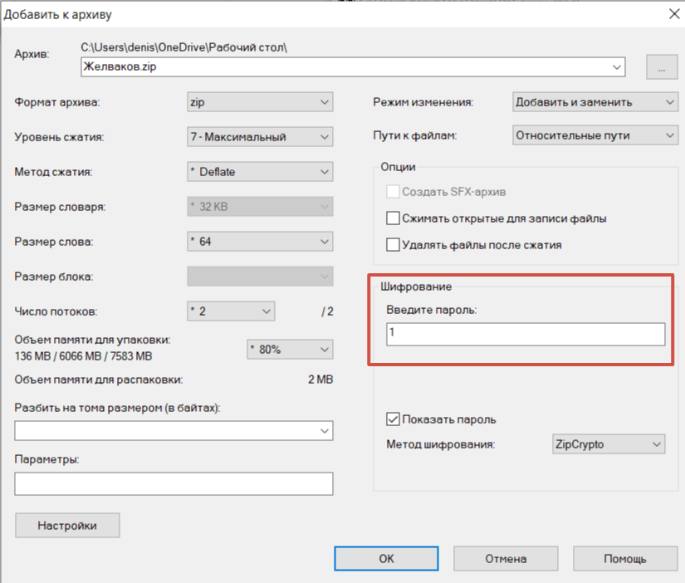

* Самораспаковывающиеся архивы: 7-Zip позволяет создавать самораспаковывающиеся архивы (SFX), которые могут быть распакованы без необходимости установки архиватора.

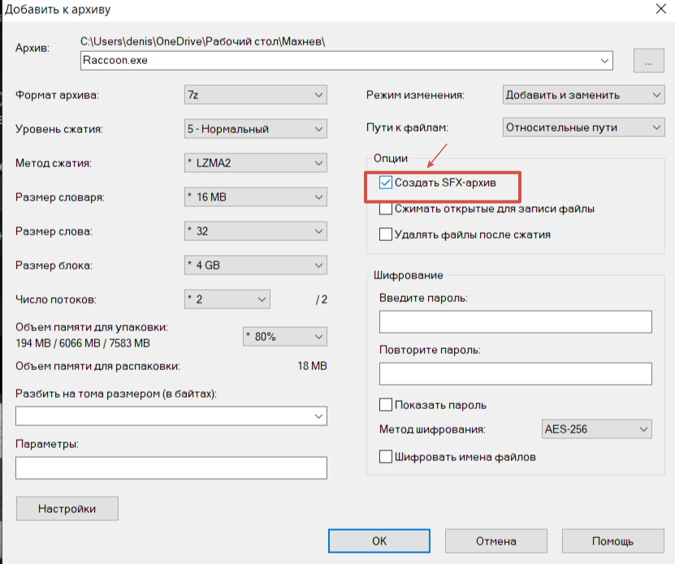

* Интеграция с Проводником Windows: 7-Zip интегрируется с Проводником Windows, что позволяет управлять архивами непосредственно из контекстного меню.

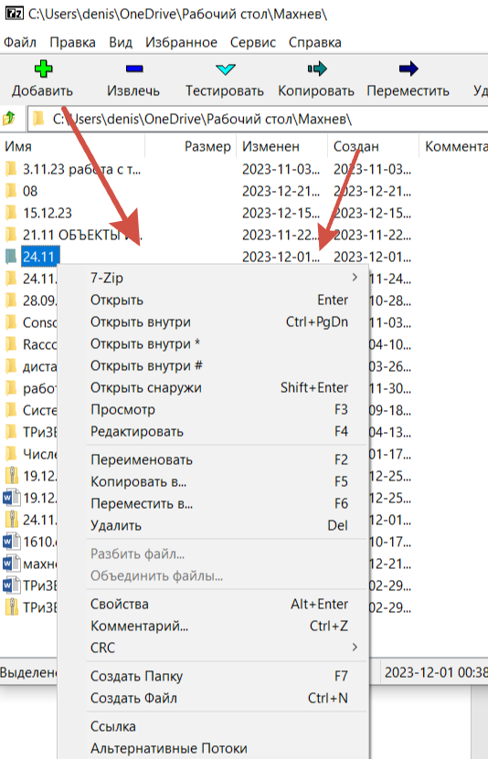

* Командная строка: 7-Zip имеет мощный интерфейс командной строки, который позволяет автоматизировать задачи сжатия и распаковки.
* 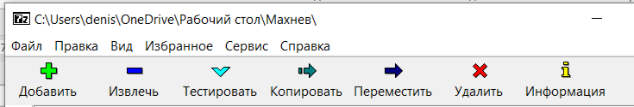
* Разбить файлы, объединять

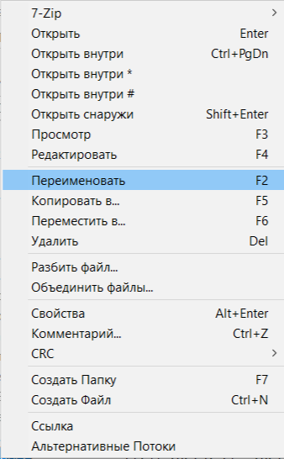 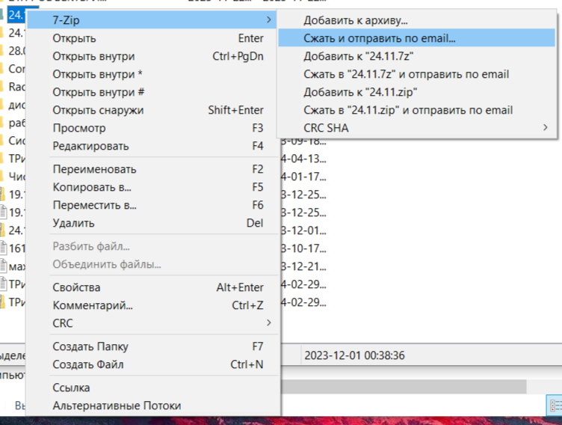

Настройки

7-Zip предлагает различные настройки для управления процессом сжатия и распаковки:

* Формат архива: Выбор формата архива для сжатия.
* Уровень сжатия: Выбор уровня сжатия, который влияет на размер и скорость создания архива.
* Метод сжатия: Выбор метода сжатия (LZMA, LZMA2, PPMd и др.).
* Размер словаря: Установка размера словаря, который влияет на эффективность сжатия.
* Количество потоков: Выбор количества потоков процессора для ускорения процесса сжатия.
* Шифрование: Включение шифрования и выбор алгоритма шифрования.
* Пароль: Установка пароля для защиты архива.

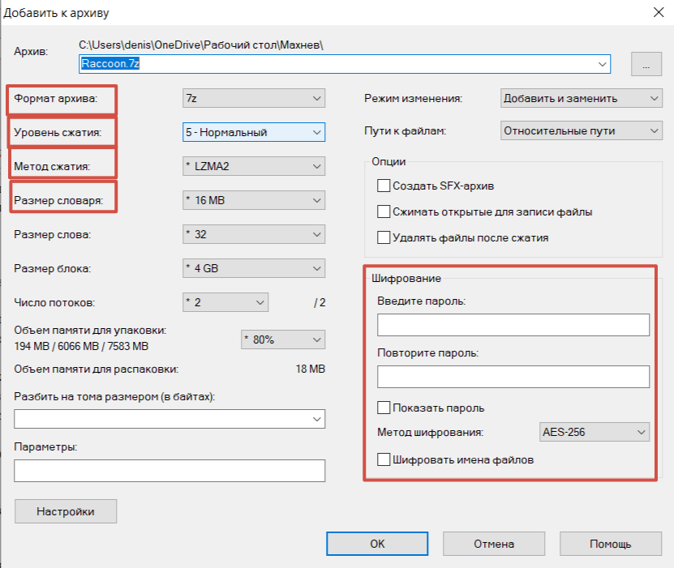

Демонстрация работы с программой

1. Запуск программы: Запустите 7-Zip File Manager.

2. Создание архива: Выделите файлы или папки, которые вы хотите сжать, щелкните правой кнопкой мыши и выберите "7-Zip" -> "Добавить к архиву...".

3. Выбор параметров сжатия: В диалоговом окне "Добавить к архиву" выберите формат архива, уровень сжатия, метод сжатия и другие параметры.

4. Создание архива: Нажмите кнопку "ОК", чтобы создать архив.

5. Распаковка архива: Щелкните правой кнопкой мыши по архиву и выберите "7-Zip" -> "Распаковать здесь" или "Распаковать в 'название_папки\'"

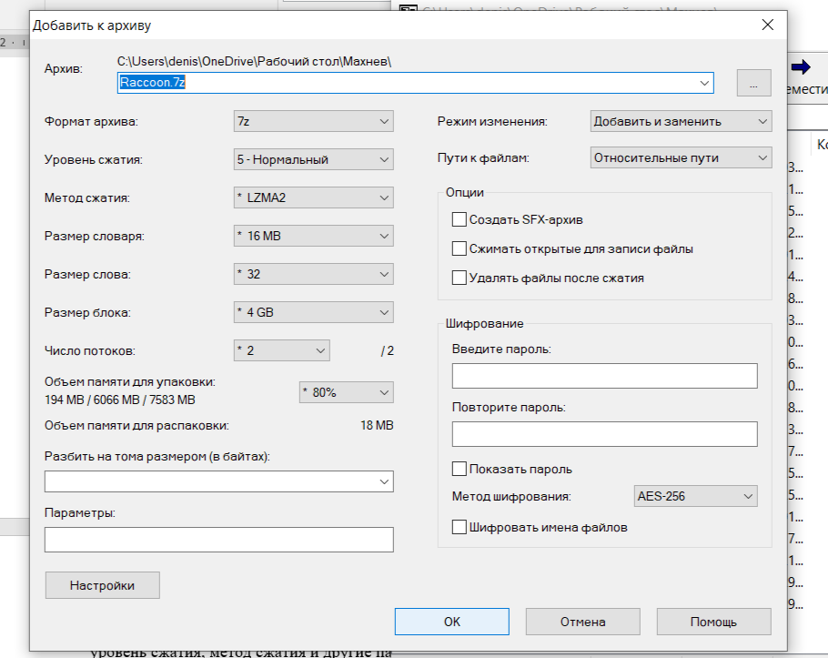

Проблемы при работе

* Интерфейс: Интерфейс может показаться устаревшим для некоторых пользователей.
* Сложные настройки: Настройки могут быть сложными для новичков.
* Ограниченная поддержка форматов: 7-Zip не поддерживает некоторые редкие форматы архивов.

Изучение всех форматов

7-Zip поддерживает множество форматов архивов, включая:

* Собственные форматы: 7z
* Популярные форматы: ZIP, RAR, GZIP, BZIP2, TAR, WIM, XZ, Z
* Другие форматы: ARJ, CAB, CHM, CPIO, DEB, DMG, HFS, ISO, LZH, LZMA, MSI, NSIS, RPM, UDF, VHD, XAR, Z

7-Zip не поддерживает следующие форматы:

* ACE
* ALZ

Заключение

7-Zip - это эффективный и надежный архиватор файлов, предлагающий высокую степень сжатия и поддержку широкого спектра форматов. Он является отличным выбором для тех, кто ищет бесплатное и мощное решение для сжатия и распаковки файлов.